**Новый метод синтеза 2-оксо-1-тозил-1,2-дигидрохинолинов и**

***орто-*NHTs-безилиденмалонатов**

***Монина Т.С., Тихонов Т.П., Иванова О.А.***

*Студентка, 4 курс специалитета*

*Московский государственный университет имени М.В. Ломоносова,   
химический факультет, Москва, Россия*

*E-mail:* [*monina.ts@mail.ru*](mailto:monina.ts@mail.ru)

2-Оксо-1,2-дигидрохинолины представляют собой перспективные строительные блоки для различных химических превращений, а также находят широкое применение в разработке методов синтеза природных и синтетических биоактивных молекул [1]. Простым методом их получения является конденсации *орто*-аминозамещенных бензальдегидов с СН-кислотами, содержащими сложноэфирную группу. В тоже время, 2-хинолоны, содержащие какие-либо заместители на азоте, в литературе почти не описаны.

В данной работе на основе взаимодействия *орто*-(тозиламино)замещенных бензальдегидов **1**, полученных в результате восстановления коммерчески доступных *орто*-нитробензальдегидов **2**, с малоновым эфиром разработана методология хемоселективного синтеза различных классов соединений: 1) *орто*-NHTs-безилиденмалонатов **3** и 2) 2-оксо-1-тозил-1,2-дигидрохинолинов **4**.

Конденсация бензальдегидов **1** с малоновым эфиром в мягких условиях при действии хлорида титана в присутствии пиридина приводит к образованию обычных аддуктов Кневенагеля – алкенов **3**, которые являются полезными полифункциональными строительными блоками для проведения последующих модификаций.

Для реализации домино-реакции, открывающей путь к синтезу хинолонов **3**, потребовалась обширная оптимизация условий. Было найдено, что наилучшие выходы продуктов **4** достигаются при использовании в качестве инициаторов процесса – пролина и протонной ионной жидкости (NEt3•3AcOH). Полученные продукты **4** являются ценными интермедиатами в синтезе циклопропа[*c*]хинолинов, проявляющих свойства ненуклеозидных ингибиторов обратной транскриптазы ВИЧ-1 [1].

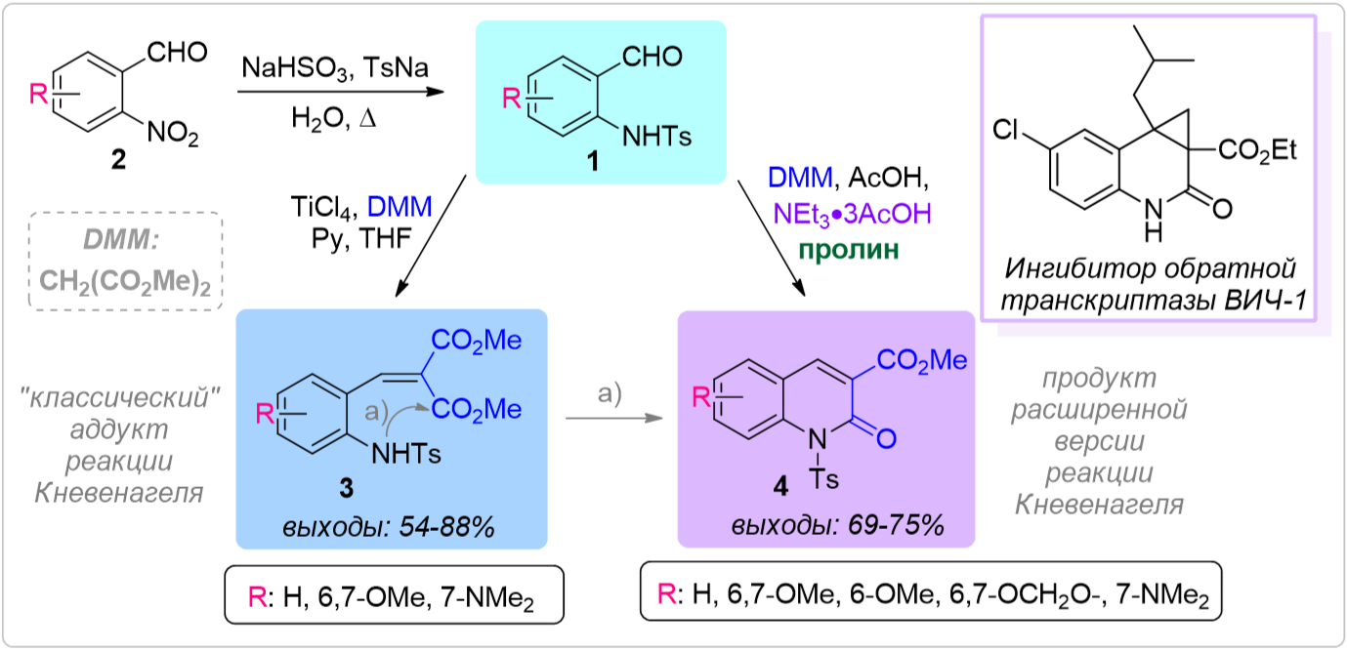

Схема . Схема синтеза 2-оксо-1-тозил-1,2-дигидрохинолинов и *орто*-NHTs-безилиденмалонатов

**Литература**

1. Ellis D., Kuhen K. L., Anaclerio B., Wu B., Wolff K., Yin H., Bursulaya B., Caldwell J., Karanewsky D., He Y. Design, synthesis, and biological evaluations of novel quinolones as HIV-1 non-nucleoside reverse transcriptase inhibitors // Bioorg. Med. Chem. 2006. Vol. 16. P. 4246-4251.